Наш прадед (отец деда по маминой линии, мамина девичья фамилия Хворостинина), Хворостинин Борис Егорович, родился в 1923 году в селе Любожичи, Трубчевского райна, Брянской области в крестьянской семье.

Там закончил среднюю школу и поступил на учебу
в Турчинское педагогическое училище, которое успешно закончил, став учителем начальных классов. В 1940 году начал работать учителем в Ложковской средней школе, откуда и ушел на Брянский фронт в сентябре 1941 года.
Воевал на Брянском фронте до ноября 1941года, был сначала телеграфистом, с февраля 1942 года воевал как рядовой в стрелковой дивизии Северо-Западного фронта,
с октября 1943 года по День Победы – был командиром огневого взвода в составе 2008 Зенитной Артиллерии на 1-ом Украинском фронте. В составе 1-го Украинского фронта освобождал территории Польши, Германии, Чехословакии с июля 1944 по июль 1945гг.

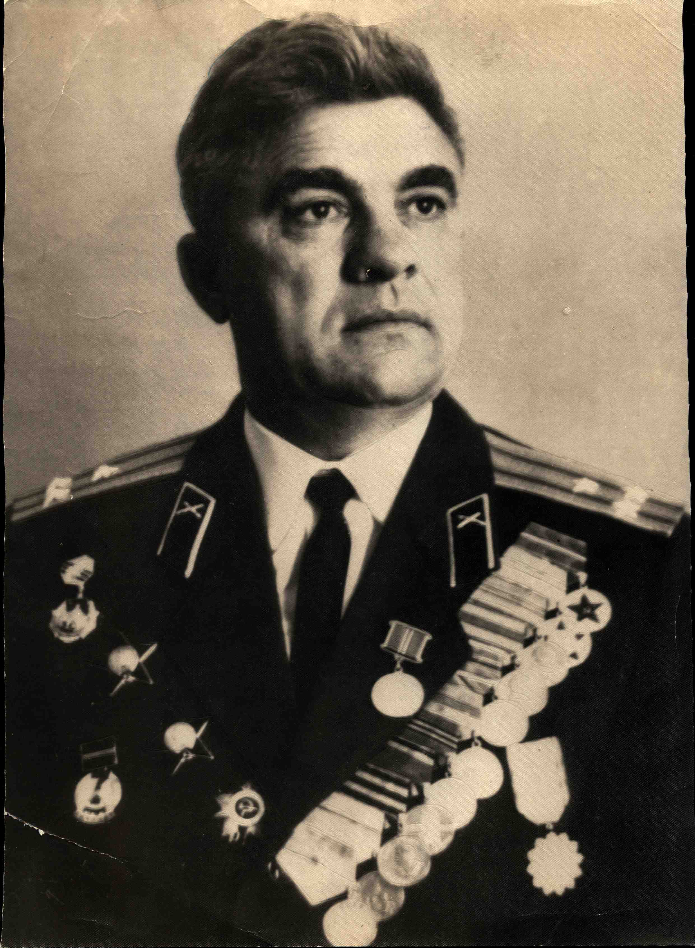

За период боев с немецкими захватчиками награжден орденом «Отечественная война 2ст», медалями «За оборону Ленинграда», «За взятие Берлина», «За освобождение Праги», «За победу над Германией» и юбилейной медалью «30 лет Советской Армии и Флота». После окончания войны награжден двумя орденами «Красная звезда» и медалями «За боевые заслуги», «За воинскую доблесть»,
«За безупречную службу» 1-ой степени, «250-летие Ленинграда»,
«40 лет Вооруженных сил СССР», «50 лет Вооруженных сил СССР», «20 лет победы в Великой Отечественной войне 1941-1945гг.» и нагрудным знаком «25 лет Победы в Великой Отечественной войне».

Ушел в отставку в 1971г. в звании Полковника и работал Директором учебного пункта по подготовке кадров Треста «Новороссийск-морстрой».

Выдержка из наградного листа (представлен
к Правительственной награде ордену «КРАСНАЯ ЗВЕЗДА»).

История одного боевого Подвига:
«Лейтенант Хворостинин Б.Е. за время летних и зимних наступательных боев полка против немецких захватчиков показал себя смелым, решительным командиром взвода. Только в боях на реке Висла его взвод уничтожил один танк противника типа «Тигр», 3 пулеметные точки и до 2-х рот солдат и офицеров противника. 27 января 1945 года лейтенант Хворостинин остался один с орудием на шоссе западнее с. Вадлен. Заметив движение колонны противника по боковой дороге, он смело выкатил орудие во фланг колонны и прямой наводкой открыл огонь. Немцы разбегались и бросали технику. Огнем орудия уничтожено много техники и солдат противника».

Прадеда Бори давно нет с нами, но мы никогда не перестанем любить, гордиться и помнить,

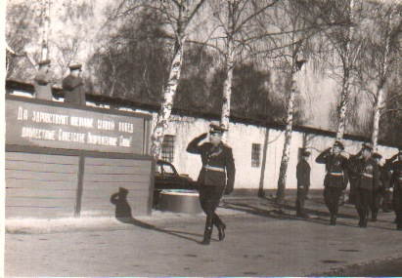

Арсений Станкович, ученик 2 класса
Людмила Коробова, ученица 7 класса

